РАБОЧИЙ ЛИСТ УРОКА
_____________________________________________________________

Материалы для исследования | Результат деятельности
Упражнение 121 (задание 2)
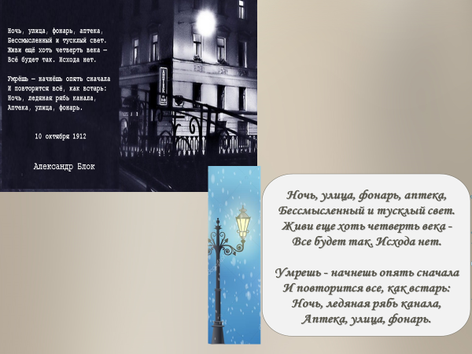
Придумайте начало детективной истории
(3-5 односоставных предложения)
Создайте рекламный текст прогулки-экскурсии по ночному городу
(3-5 предложений)
Вы в ночном незнакомом городе. Ваши действия
(3-5 предложений)
Создайте текст сводки погоды на картине
(Образец)
Днем 14 декабря 1825 года было умеренно морозно. Ветер сырой, порывистый. Небо было скрыто густыми облаками. Во второй половине дня мороз усилился, а к закату выглянуло солнце.
Некоторые улицы были покрыты «ледяной корой», по которой звонко раздавался конский топот, - признаки гололеда. Нева уже замерзла.
Какой образ (ключевые слова) связывает урок в единое целое?
Домашнее задание
Сформулируйте текст-инструкцию по обслуживанию уличных фонарей.

Сформулируйте задачу по алгебре, геометрии на основании одного из изображений.

